КЕМЕРОВСКАЯ ОБЛАСТЬ – КУЗБАСС

СОВЕТ НАРОДНЫХ ДЕПУТАТОВ
ЛЕНИНСК-КУЗНЕЦКОГО МУНИЦИПАЛЬНОГО ОКРУГА
ПЕРВОГО СОЗЫВА
РЕШЕНИЕ
 |  | от | 29.05.2025 | № | 169
г. Ленинск-Кузнецкий
 | О внесении изменения в решение Совета народных депутатов Ленинск-Кузнецкого муниципального округа от 25.01.2024 № 530 «Об утверждении Генерального плана Ленинск-Кузнецкого муниципального округа Кемеровской области – Кузбасса»
На основании Градостроительного кодекса Российской Федерации, пункта 26 части 1 статьи 16 Федерального закона от 06.10.2003 № 131-ФЗ «Об общих принципах организации местного самоуправления в Российской Федерации», Устава муниципального образования Ленинск-Кузнецкий муниципальный округ Кемеровской области – Кузбасса, с учетом результатов публичных слушаний Совет народных депутатов Ленинск-Кузнецкого муниципального округа р е ш и л:
1. Внести изменение в генеральный план Ленинск-Кузнецкого муниципального округа Кемеровской области – Кузбасса, утвержденный решением Совета народных депутатов Ленинск-Кузнецкого муниципального округа от 25.01.2024 № 530 «Об утверждении Генерального плана Ленинск-Кузнецкого муниципального округа Кемеровской области – Кузбасса»: на карте функциональных зон в составе генерального плана перевести часть производственной зоны (производственная зона) в транспортную зону (зона транспортной инфраструктуры) в отношении территории в придорожной полосе автомобильной дороги общего пользования регионального или межмуниципального значения Новосибирск-Ленинск-Кузнецкий-Кемерово-Юрга на 228 км+950 м (справа) согласно приложению.
2. Опубликовать настоящее решение в официальных источниках опубликования муниципальных правовых актов Ленинск-Кузнецкого муниципального округа.
3. Контроль за исполнением настоящего решения возложить на председателя комитета по местному самоуправлению, муниципальному имуществу и правопорядку Алешина В.В. и председателя комитета по строительству, жилищно-коммунальному хозяйству и дорожному комплексу Герасимчука Г.В.
4. Настоящее решение вступает в силу со дня его официального опубликования.

Председатель Совета народных депутатов Ленинск-Кузнецкого муниципального округа | Е.А. Артемов

Глава Ленинск-Кузнецкого муниципального округа | Е.В. Никитин

Приложение
к решению Совета народных депутатов Ленинск-Кузнецкого
муниципального округа
от | 29.05.2025 | № | 169

Изменение вида и границ функциональных зон
в отношении территории придорожной полосы отвода автомобильной дороги Новосибирск-Ленинск-Кузнецкий-Кемерово-Юрга 228 км+950 м (справа)

Фрагмент ситуационной схемы |  | Проект границ функциональных зон
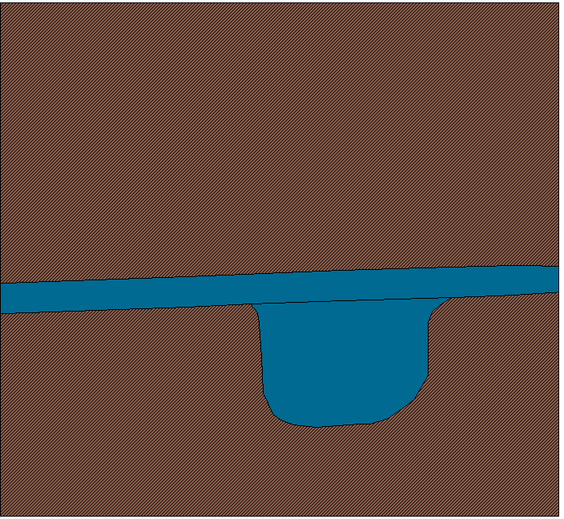 |  | 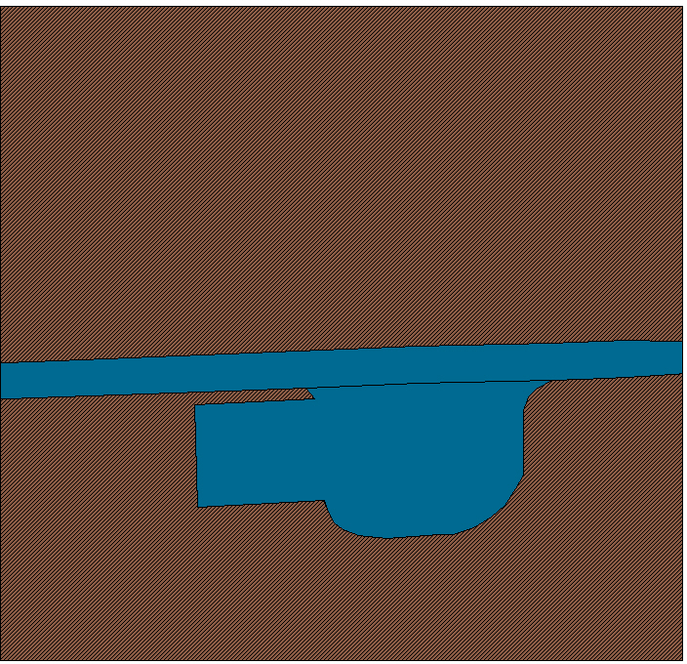
 | производственная зона |  | зона транспортной инфраструктуры

